Net ninja lesson 10 useState hook

<https://www.youtube.com/watch?v=i3n1bkrkUww&list=PL4cUxeGkcC9hNokByJilPg5g9m2APUePI&index=10>

the use state hook is a function that allows us to use state in a functional component , need to import

import React, { useState } from "react";

*const* SongList = () *=>* {

  // invoke the use state function -

  // takes arg that is the initial value of the piece of

  // state we want to use - define the property of state in useState

  // can use array  destructuring to get the 2 values

*const* [songs, setSongs] = useState([

    // each object represents a single song

    { title: "almost home", id: 1 },

    { title: "memory gospel", id: 2 },

    { title: "this wild darkness", id: 3 },

  ]);

  return (

    <div className="song-list">

      <ul>

        {/\* want to put this into state  \*/}

        <li>this wild darkness</li>

        <li>memory gospel</li>

      </ul>

    </div>

  );

};

export default SongList;

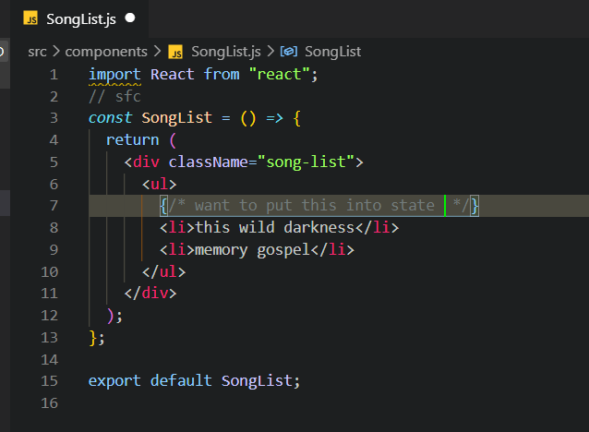

Mapping through the songs and outputting to a list

import React, { useState } from "react";

*const* SongList = () *=>* {

  // invoke the use state function -

  // takes arg that is the initial value of the piece of

  // state we want to use - define the property of state in useState

  // can use array  destructuring to get the 2 values

*const* [songs, setSongs] = useState([

    // each object represents a single song

    { title: "almost home", id: 1 },

    { title: "memory gospel", id: 2 },

    { title: "this wild darkness", id: 3 },

  ]);

  return (

    <div className="song-list">

      <ul>

        {/\* cycle through the data and output into this ul map it to a new array of EXJ templates \*/}

        {songs.map((*song*) *=>* {

          return <li key={song.id}>{song.title}</li>;

        })}

      </ul>

    </div>

  );

};

export default SongList;